**第2回研修会　アンケート結果**

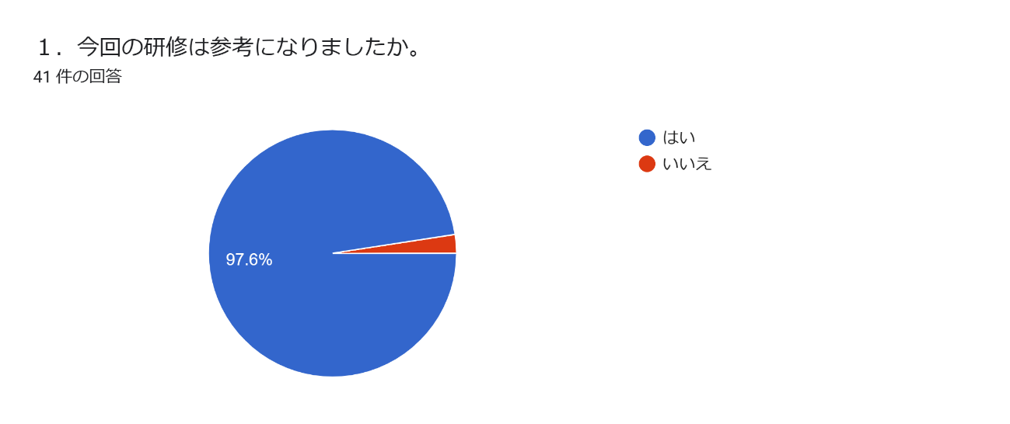41件の回答

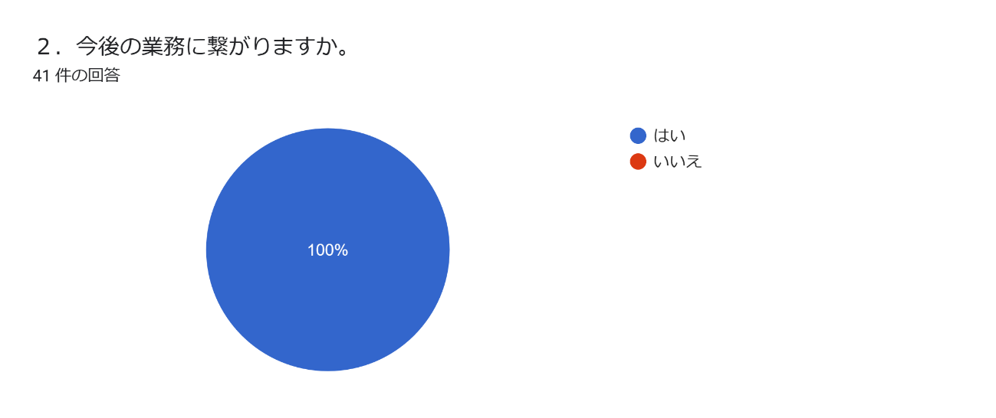

3．今回の研修についてご意見ご質問等があればご記入ください。11 件の回答

ありがとうございました。2件

特にありません。2件

在宅療養支援ガイドライン等資料も良かったです。

常に見返せる資料をいただき、とても助かります。今後も多くの研修会に参加させていただきたいです。

在宅療養支援ガイドブックは見やすくてとても良いと思いました。 磐田病院との連携についても知る良い機会となりました。

在宅医療支援ガイドラインがあるとこを知れて良かったです。退院後の生活が本人のその人らしさを失わずに過ごせるように支援をしていくために、医療、看護、介護等のインフォーマルだけでなく、地域との共存も大切なこと。本人や家族の意向も大切でアセスメントがとても大切。

入退院時の医療との連携は欠かせません。利用者家族の意向を確認しながら医療、看護との情報の共有を行っていきたいと思います。

シズケアサポートセンターのこと等相談窓口を教えていただき参考になりました。冊子もありがとうございました。

日頃より担当利用者の件では、磐田市立総合病院 地域医療支援センターの入退院管理の皆様にはお世話になっております。常より感じるのは、市外の医療機関の入退院支援の連携した時に、いかに磐田市立総合病院の医療連携が丁寧且つ迅速、適切であると感じます（磐田市立総合病院以外の磐田市内の医療機関の医療連携の質は高いと感じます）。私共、在宅のケアマネジャーも各医療機関の機能や役割を良く理解して、支援していくことが大切であると感じました。また、恥ずかしながら、「ふじのくに高齢者在宅生活”安心”の手引き」を初めて知りました。

とても分かりやすい冊子だと思います。日頃の支援にツールとして活用をしていきたいと感じました。